**基本资料页面修改如下：**

画框部分删除，“初始本金”改为“转入本金余额”。

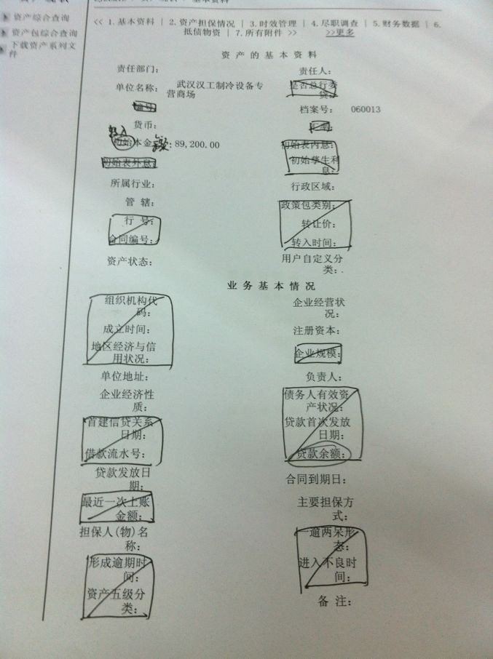

**资产担保情况页面修改如下：**

保证单位（人）情况加入：1.保证合同：

抵押物情况加入：1.抵押物： 2.是否有抵押合同： 3.对应抵押金额: 4.抵押是否有效:

5.抵押文件： 6.抵押物评估报告：

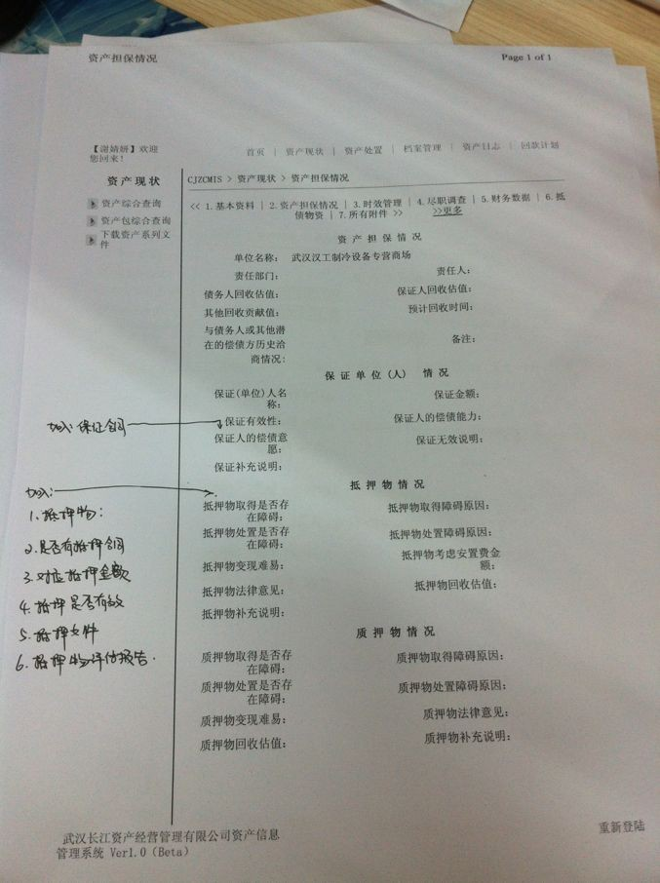

**时效管理—增加资产时效页面**

时效预警加入：1.法律文书时效 2.查封、冻结、扣押财产时效

3.破产终结日 4.协议还款日

注：时效预警提醒按照《长资公司不良资产经营管理规定》中的规定设置。

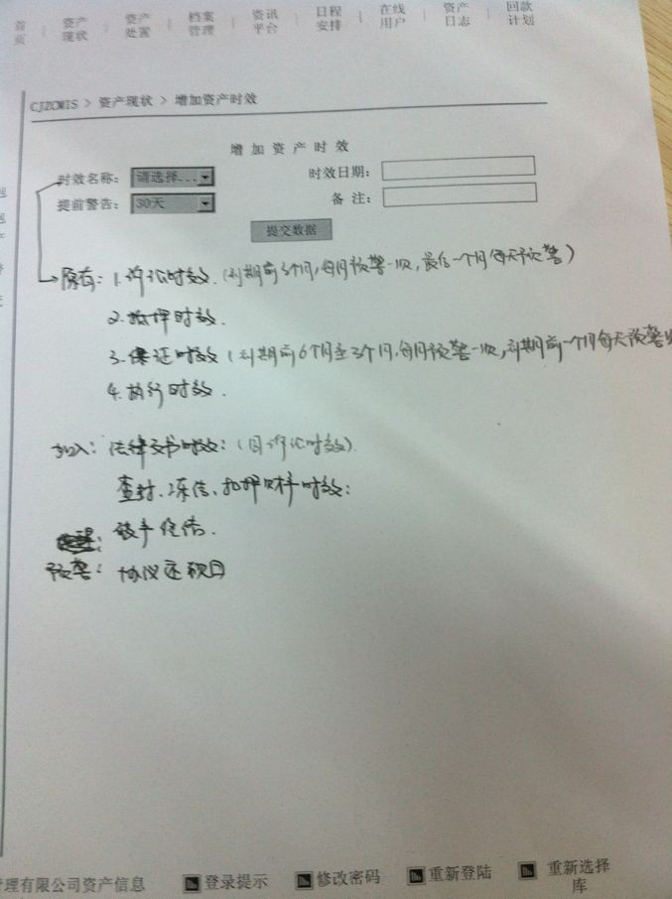

**加入“诉讼情况”页面:**

页面如下：

简要情况说明：

诉讼状态： 执行状态：

下拉选项分为：未诉讼、一审中、 下拉选项分为：未执行、执行中、

一审终结、一审撤诉、二审中、 执行中止、执行终结

二审终结、二审撤诉、败诉

诉讼资料：

最后中断诉讼时效时间： 诉讼时效到期日：

最后中断保证时效时间： 保证时效到期日：

时效中断方式： 执行时效到期日：

查封时效到期日： 查封文字描述：

是否破产： 宣告破产裁定书文号：

破产审理法院： 破产审理法官：

破产债权申报时间： 破产申报债权金额：

破产终结日： 终结破产裁定文书号：

分配财产金额：

起诉时间： 上诉时间：

申请执行时间：

一审法院： 一审代理人：

一审主审法官： 联系方式：

一审代理律师： 联系方式：

一审判决书文号： 一审判决时间：

一审判决金额：

二审法院： 二审代理人：

二审主审法官： 联系方式：

二审代理律师： 联系方式：

二审判决书文号： 二审判决时间：

二审判决金额：

执行法院：

执行法官： 联系方式：

备注：

**尽职调查修改成如下页面：**

|  |  |  |  |
| --- | --- | --- | --- |
| 单位名称 |  | 当前状态： |  |
| 转入借款余额 |  | 借款金额截止日 |  |

**非现场调查（档案核查）**

|  |  |  |  |  |  |  |  |
| --- | --- | --- | --- | --- | --- | --- | --- |
| 尽职调查人员 |  | | 尽职调查日期 | | |  | |
| **核查内容及核查情况：** | | | | | | | |
| **调查结论：** | | | | | | | |
| **附件：** | | | | | | | |
| **现场调查（抵质押物）** | | | | | | |
| 尽职调查人员 | |  | | 尽职调查日期 |  | |
| **核查内容及核查情况：** | | | | | | |
| **调查结论：** | | | | | | |
| **附件：** | | | | | | |

**现场调查（保证人）**

|  |  |  |  |
| --- | --- | --- | --- |
| 尽职调查人员 |  | 尽职调查日期 |  |
| **核查内容及核查情况：** | | | |
| **调查结论：** | | | |
| **附件：** | | | |

**现场调查（借款人）**

|  |  |  |  |
| --- | --- | --- | --- |
| 尽职调查人员 |  | 尽职调查日期 |  |
| **核查内容及核查情况：** | | | |
| **调查结论：** | | | |
| **附件：** | | | |